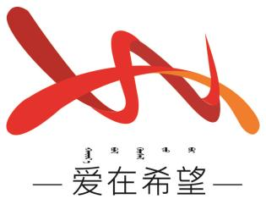
通辽经济技术开发区
新城街道希望新城社区工作简报

主办：希望新城社区党委 2026年4月30日
开展环境卫生整治专项行动
为进一步优化社区人居环境，打造整洁、有序、宜居的生活空间，切实解决辖区内环境脏乱差问题，提升社区整体面貌与居民生活幸福感，2026年4月30日，希望新城社区聚焦环境卫生薄弱环节，联合新城街道、开发区文体和旅游局、开发区综合执法大队继续组织开展环境卫生整治专项行动，以实际行动筑牢社区环境治理防线，全力为居民营造舒适舒心的居住氛围。
此次整治行动中，社区工作人员、志愿者分工协作、全面发力，对辖区内各小区、楼栋周边、公共区域进行拉网式排查清理。重点针对乱堆乱放杂物、违规种植农作物等突出问题开展集中整治，耐心劝导居民主动清理自家门前屋后堆积物品，协助搬运废弃杂物、清除违规种植的绿植与菜地，同时全面清扫卫生死角、清运生活垃圾。在整治过程中，工作人员同步向居民普及环境卫生保护知识，引导居民自觉维护公共环境，形成人人参与环境整治的良好氛围，高效推进整治工作落地见效。
本次环境卫生整治活动，有效改善了社区整体环境，彻底解决了一批环境顽疾，进一步巩固了社区环境卫生整治成果，不仅提升了社区文明形象，也增强了居民的环保意识与家园归属感。下一步，希望新城社区将建立常态化环境巡查管控机制，持续加大环境整治力度，定期开展回头看工作，严防乱堆乱放、违规种植等问题反弹，不断细化环境治理举措，全力守护整洁优美的社区家园，持续提升居民居住获得感与幸福感。
希望新城社区
2026年4月30日
影像资料：
